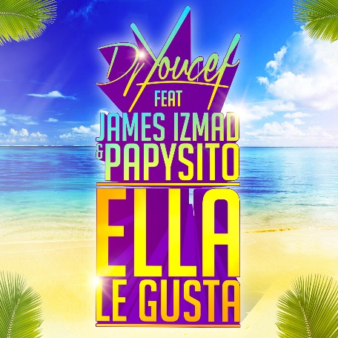

DJ Youcef invite dans son nouveau single latino « Ella Le Gusta » James Izmad et Papysito, extrait de son prochain album "Keep Connected, dont la sortie est prévue pour 2017.
Un son frais, mélange de Mojito et Pinacolada, à écouter tout l’été sans modération. Disponible partout.

Facebook : DJYoucefprod/
Instagram: djyoucef
Snapchat: djyoucefmusic
Youtube: djyoucefofficiel
www.djyoucef.com

